**Proiect Econometrie**

**Analiza Influentei Cursului RON/USD asupra salariului minim pe economie din Romania**

1. **Definirea unei teme economice**

Y -> Variabila explicata, reprezinta valoarea in RON a salariului minim pe Economie

X1 -> Variabila explicativa 1, reprezinta valoarea in RON cursului valutar RON/USD

Sursa datelor: <http://www.zf.ro/infografice/evolutia-salariului-mediu-net-din-1990-pana-in-prezent-sursa-ins-8881950>

<http://www.zf.ro/zf-utile/curs-valutar-cursul-de-schimb-al-pietei-valutare-8189477>

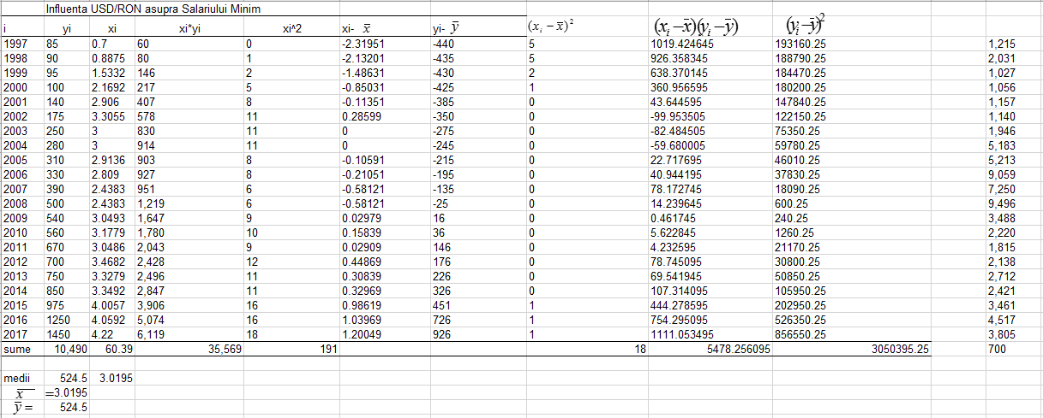

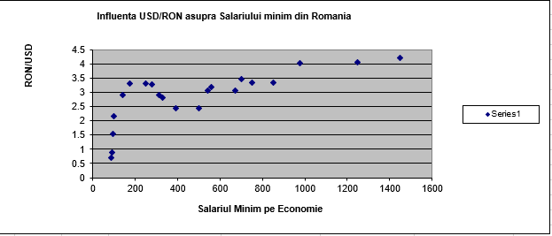

Din Grafic se poate observa ca intre cele doua variabile X1 si Y exista o legatura liniara directa.

Rezulta ca intre cele doua variabile exista a relatie de frma:

Yi = β0 + β1xi + Ԑi, i = 1,2,....,n

* 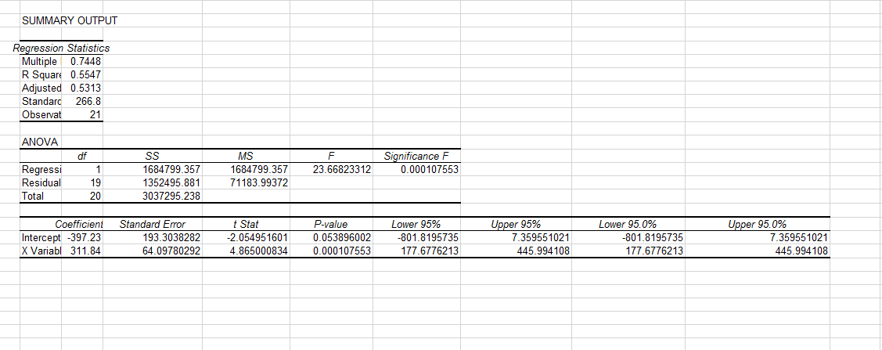Regresia in Excel:

Interpretarea parametrilor obtinuti:

b=β1≈ 311,84 -> măsoară panta dreptei de regresie si arată că, în cazul valorilor de curs valutar RON/USD dintre anii 1997 si 2017, atunci când Dolarul creste cu 1 RON (o unitate), salariul minim pe economie creste, în medie, cu 311,84x1=311,84 RON.

a = β0 ≈ -397,230 arată nivelul Salariului minim pe economie, atunci când cursul RON/USD este 0.

Dreapta de regresie estimata este:

Yi = -397,230 + 311,84 * xi

* Regresia in EViews: